Jelgavas Tehnikums

Gvido Pundurs

Mājaslapas “G45speles” izstrāde

Kvalifikācijas darbs
Kvalifikācijas ieguvei
Programmēšanas tehniķis

Darba izpildītājs: ………………………………………………….. 410. gr. izgl. G. Pundurs
paraksts, datums

Jelgava 2021
Anotācija
Pundura Gvido mājas lapas G45speles izstrāde: kvalifikācijas darbs. Jelgava: JT, 2021. 79 lpp., 29 att., 4 tabulas., 20 pielikumi
Mājas lapas G45speles izstrāde. Mājas lapa veidota balstoties uz HTML, CSS un PHP vidēm.
Aplikācijas izstrādes periods: attālināto praktisko mācību laikā no 2020. gada 1. septembra līdz 2021. gada 26. februārim.

Annotation
Pundura Gvido base website development of G45speles: qualification work. Jelgava: JT, 2021. 79 p., 29 att., 4 tables., 20 annexes
Website development of G45speles The website is based on HTML, CSS and PHP.
Application development period: during intership from September 1, 2020 to February 26, 2021.

SATURS
Ievads 8
1. Darba Prasības 9
1.1. Funkcionālās prasības 9
1.1.1. Publiskā puse 9
1.1.2. Valoda 10
1.1.3. Navigācija 11
1.2. Nefunkcionālās prasības 11
1.2.1. Dizains 11
1.2.2. Pārlūkprogramma 11
1.3. Veiktspējas prasības 11
2. Izmantotās tehnoloģijas 12
2.1. SQL 12
2.2. PHP 12
2.3. jQuery 12
2.4. JavaScript 12
2.5. HTML 12
2.6. CSS 12
3. Datu bāzes struktūra 13
4. Projekta realizācija 14
4.1. Maketu izveidošana 14
4.2. Reģistrācijas modulis 15
4.3. Pieslēgšanās modulis 15
4.4. Lapu izveide 16
4.5. Back-end izveide 16
4.5.1. Datubāze 16
4.5.2. Datubāzes savienošana ar mājas lapu 17
4.5.3. SQL pieprasījums 17
4.6. Front-end izveide 17
4.6.1. HTML 17
4.7. Interaktīvo aplikāciju izveide 17
4.7.1. Dambrete 17
4.7.2. Monētas mešana 19
4.7.3. TicTacToe 20
4.7.4. 2048 21
5. Lietotāja ceļvedis 23
5.1. Sistēmas prasības aparatūrai un programmatūrai 23
5.2. Sistēmas instalācija un palaišana 24
5.3. Lietotāju reģistrācija 24
5.4. Lietotāju pieslēgšanās 25
Secinājumi 26
Pielikumi 27
1. Pielikums index.html 28
2. Pielikums chats.php 29
3. Pielikums speles.html 32
4. Pielikums db_savienojums.php 33
5. Pielikums home.php 34
6. Pielikums lietotajs_registrejas.php 37
7. Pielikums login.php 38
8. Pielikums sendMessage.php 40
9. Pielikums chatpage.php 41
10. Pielikums style.css 44
11. Pielikums spele_monetas_mesana.html 47
12. Pielikums spele_dambrete.html 48
13. Pielikums spele_tictactoe.html 51
14. Pielikums spele_2048.html 52
15. Pielikums script_2048.js 54
16. Pielikums script_dambrete.js 59
17. Pielikums script_tictactoe.js 66
18. Pielikums style_tictactoe.css 68
19. Pielikums style_dambrete.css 70
20. Pielikums style_2048.css 74

ATTĒLU SARAKSTS
1. att. Lietotāja reģistrācijas lauks 9
2. att. Lietotāja pieslēgšanās lauks 9
3. att. Čatotne reģistrētiem lietotājiem 10
4. att. Spēļu saraksts 10
5. att. Navigācijas josla 11
6. att. sākuma lapas makets 14
7. att. spēļu istabas makets 15
8. att. čata istabas makets 15
9. att. reģistrācijas modulis 15
10. att. pieslēgšanās modulis 16
11. att. čata sistēmas ER diagramma 17
12. att. navigācijas josla 17
13. att. dambrete – javascript spēles lauks 18
14. att. dambrete – javascript gājienu maiņa 18
15. att. dambrete – javascript uzvarētāja pārbaude 19
16. att. monēta-html 19
17. att. monēta – jquery biblioteka 19
18. att. monēta - skripts 20
19. att. tictactoe - html 20
20. att. tictactoe – container CSS 21
21. att. tictactioe - box CSS 21
22.att. TicTacToe – restartēt funkcija 21
23. att. 2048 - html 22
24. att. lietotāja reģistrācija 24
25. att. nepareizi ievadīts lauks reģistrācijā 24
26. att. tukšs lauks reģistrācijā 25
27. att. lietotāja pieslēgšanās 25
28. att. nepareizi ierakstīts lauks pieslēgšanās 25
29. att. veiksmīga pieslēgšanās 25

Darbā lietoto saīsinājumu saraksts
HTML | Hiperteksta stila lapas
PHP | Augstā līmeņa back-end programmēšanas valoda
CSS | Kaskadētās stila lapas
MySQL | Relāciju datubāzu pārvaldības sistēma
SQL | Vaicājumu valoda
Back-end | Servera puse
Front-end | Lietotāju saskarne
jQuery | Starp platformu javascript bibliotēka
JavaScript | Augstā līmeņa front-end programmēšanas valoda

Ievads
Darba temats tika izvēlēts dēļ kvalifikācijas prakses laikā radušās nepieciešamības izstrādāt mājaslapu “G45speles” priekš klienta.
Darba mērķis: Izveidot mājaslapu G45speles
Darba uzdevumi:
- Komunikācija ar klientu
- Programmas pamata izveide
- Informēt klientu ar darba progresu, uzzināt vēl kādas lietas pievienot, apspriesties ar dizaina izvēli
- Programmas turpmākā izveide pēc klienta dizaina un funkciju prasībām
- Programmas testēšana

Darba Prasības

Funkcionālās prasības

Publiskā puse

Lietotāja reģistrācija
Lietotāja reģistrēšanas lauks pirms dodas uz čatu (skat. 1. att)
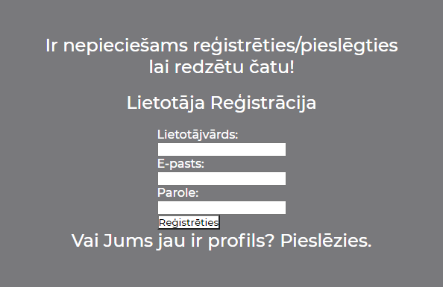

1. att. Lietotāja reģistrācijas lauks
Informācija par lietotāja reģistrēšanas sastāv no 3 datiem:
- Lietotājvārds – satur burtus un ciparus līdz 50 simboliem
- E-pasts – satur burtus un ciparus līdz 50 simboliem, ir 2 atļautie simboli @ un punkts
- Parole – satur burtus un ciparus līdz 50 simboliem

Lietotāja pieslēgšanās
Lietotāja pieslēgšanās lauks, ja lietotājam ir jau izveidots profils (skat. 2. att)
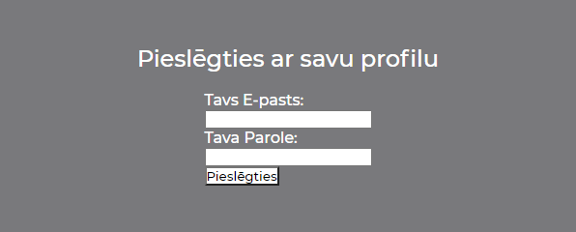

2. att. Lietotāja pieslēgšanās lauks
Informācija par lietotāja pieslēgšanos sastāv no 2 datiem:
- E-pasts – satur burtus un ciparus līdz 50 simboliem, ir 2 atļautie simboli @ un punkts
- Parole – satur burtus un ciparus līdz 50 simboliem

Čatotne
Čatotne, pieejama kad lietotājs ir identificējis sevi (skat. 3. att)
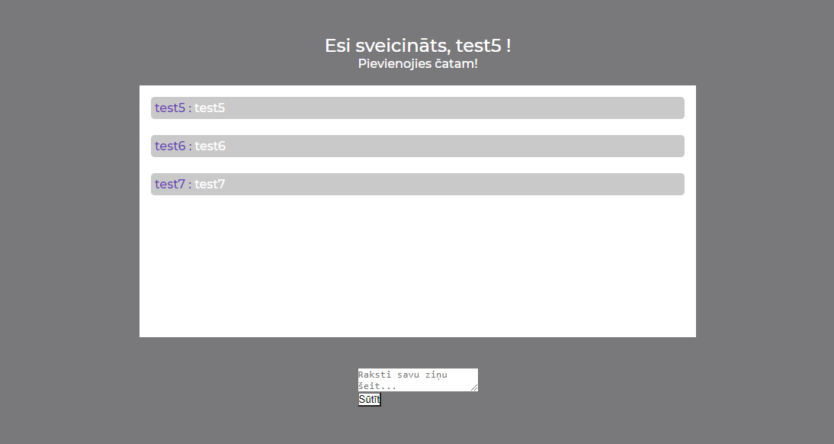

3. att. Čatotne reģistrētiem lietotājiem
Informācija par čatotni sastāv no 3 datiem:
- Lietotājvārds – satur burtus un ciparus līdz 50 simboliem
- Teksts – lietotāja ziņa kas satur burtus un ciparus līdz nenoteiktam skaitam
- Laiks – laiks kad ziņa ir uzrakstīta no lietotāja

Spēļu istaba
Pagadām mājas lapai ir pieejamas 4 spēles (skat 4. att.), kuras ir pieejamas ikvienam mājas lapas lietotājam.
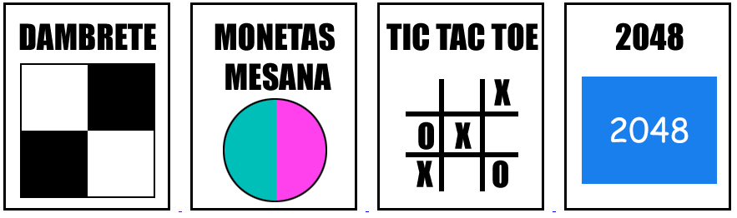

4. att. Spēļu saraksts

Valoda
Mājas lapā ir tikai pieejama latviešu valodā.

Navigācija
Čatotne ir savienota ar citām mājas lapas aplikācijām, navigācija starp tām ir vienkārša. Lapas augšpusē atrodas navigācijas josla (skat. 5. att.) ar kuru ir iespējams pārvietoties starp dažādām lapām.


5. att. Navigācijas josla

Nefunkcionālās prasības

Dizains
Sistēma strādā uz ekrāniem ar jebkādu izšķirtspēju sākot no 800x600. Tiek pielietots Flexbox elementi tās ieguvei. Sistēma nav paredzēta lietošana uz mobilā telefona.

Pārlūkprogramma
Sistēma jāatbalsta populārās pārlūkprogrammas (sākot no IE 8, Opera 31, Google Chrome 28 un Safari 6.0).

Veiktspējas prasības
Aplikācijas ātrumam palīdz arī javascript lietošana. Šī valoda ir ļoti spēcīga un ātra, tāpēc lielu daudzumu koda šī valoda var apstrādāt uzreiz kā lietotājs palaiž aplikāciju.
Tiek arī pielietots PHP kas arī ir ļoti ātra un spēcīga valoda. Viss kas nepieciešams servera pusei arī tiek izdarīts ļoti lielā ātrumā un lietotājiem nevajag gaidīt uz programmu.
Faili kas ir nepieciešami priekš programmas lietošanas atrodas serverī, normālai programmas operācijai, serverim jābūt atbilstošam pēc specifikācijas.

Izmantotās tehnoloģijas

SQL
SQL (no angļu: Structured Query Language) ir vaicājumu valoda, kas paredzēta datu manipulēšanai relāciju datubāžu pārvaldības sistēmās.

PHP
PHP: Hypertext Preprocessor (no angļu: "PHP Hiperteksta priekšprocesors") ir atklātā pirmkoda skriptu valoda, kura sākotnēji bija paredzēta servera puses lietojumos dinamiska tīmekļa lapu ģenerēšanai.

jQuery
jQuery ir starpplatformu JavaScript bibliotēka, kas izstrādāta, lai vienkāršotu HTML klientpuses skriptošanu.

JavaScript
JavaScript ir skriptu valoda, kas balstīta uz prototipu koncepta. Valoda pamatā ir pazīstama pēc to izmantošanas tīmekļa vietnēs izpildīšanai uz klienta datora.

HTML
Hiperteksta iezīmēšanas valoda jeb HTML (no angļu: HyperText Markup Language) ir iezīmēšanas valoda, kas ir izstrādāta tīmekļa lappušu un citas pārlūkprogrammā attēlojamas informācijas glabāšanai.

CSS
CSS (no angļu: Cascading Style Sheets) jeb Stila lapas kaskadēšana ir īpaša stila lapas valoda, ko lieto, lai aprakstītu izskatu iezīmēšanas valodā veidotiem dokumentiem.

Datu bāzes struktūra
Datu bāze nodrošina šādas funkcijas:
- datu ievade
- datu apskate
- datu apstrāde
Dati tiek glabāti tabulās:
- “register” – tiek glabāti mājas lapas reģistrētie lietotāji (skat. 1. tabulu)
- “chat” – tiek glabāts čata ziņas no reģistrētajiem lietotājiem (skat. 2. tabulu)
Nosaukums | Tips | Komentārs | Ekstra
id | int(11) | Lietotāja ID | AUTO_INCREMENT
name | varchar(50) | Lietotājvārds
email | varchar(50) | Lietotāja e-pasts
password | varchar(50) | Lietotāja parole
1. tabula. register struktūra
Nosaukums | Tips | Komentārs | Ekstra
id | int(11) | Ziņas ID | AUTO_INCREMENT
name | varchar(50) | Lietotājs
message | text | Ziņa, ko lietotājs uzrakstīja
written_on | timestamp | Laiks kad ziņa tika uzrakstīta
2. tabula. chat struktūra

Projekta realizācija

Maketu izveidošana
No sākuma tika izveidots makets kā aptuveni katra mājas lapa izskatīsies, tika izveidoti maketi noteiktām lapām. Galvenās lietas kas bija jāizveido pēc klienta prasībām:
- Sākuma lapa
- Čata istaba
- Spēļu istaba
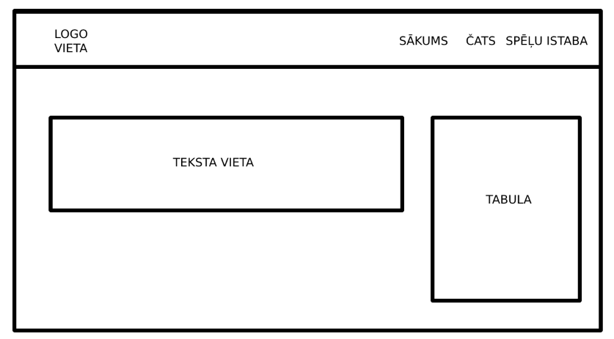

6. att. sākuma lapas makets
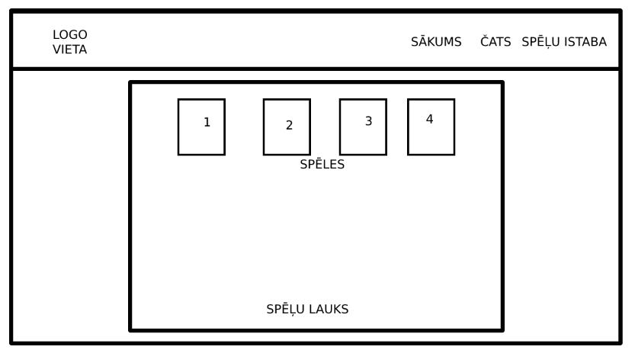

7. att. spēļu istabas makets
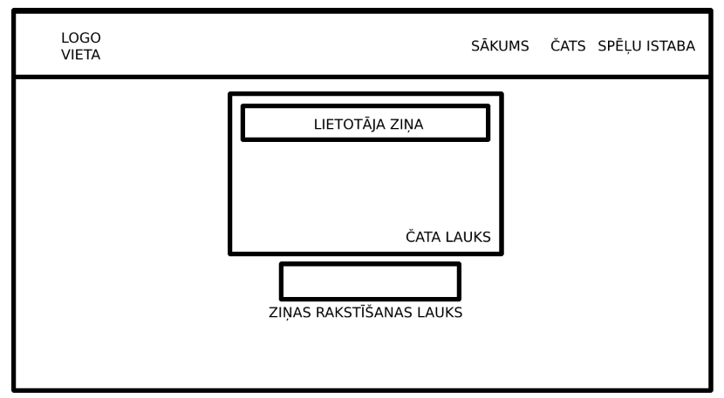

8. att. čata istabas makets
Mājas lapa ir paredzēta tikai priekš lietotājiem ar datoru, tāpēc dizains var būt elastīgāks salīdzinājumā ja tā tiktu veidota priekš lietotājiem uz telefona vai skārienjūtīga ekrāna.

Reģistrācijas modulis
Reģistrācijas modulis ir svarīgs par lietotāju reģistrāciju datu bāzē (skat. 9. att.). Lietotāja informācija ir lietotājvārds, e-pasts un parole. Tiek arī veikta pārbaude vai e-pasts ir ievadīts pareizi un vai visi lauki ir aizpildīti nospiežot “reģistrēties”.
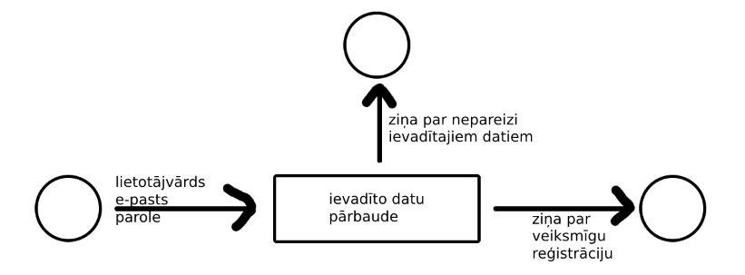

9. att. reģistrācijas modulis

Pieslēgšanās modulis
Pieslēgšanās modulis ir svarīgs par lietotāju pieslēgšanos sistēmā (skat. 10. att.). Lietotāja informācija ir e-pasts un parole. Ja lietotājs ir ievadījis datus nepareizi un ja kāds no laukiem ir tukšs, tas tiek paziņots lietotājam.
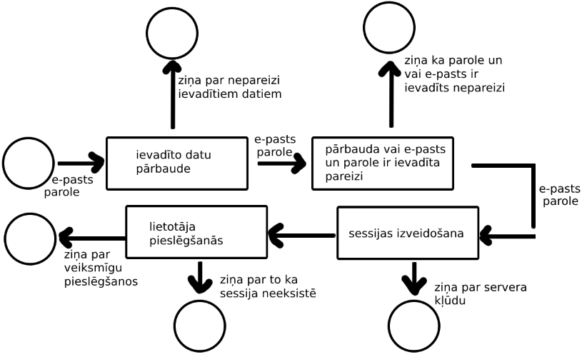

10. att. pieslēgšanās modulis

Lapu izveide
Darba plāns ir izveidot publisko lapu balstoties uz maketiem, uztaisīt pamata izskatu lapai bez funkcionalitātes lai varētu vadīties kur katra funkcija atradīsies un tieši ko darīs lapā. Lai pareizi nopozicionētu un saliktu visus lapas galvenos elementus savās pozīcijās, kā arī izveidotu vienkāršu un saprotamu dizainu, tika izmantoti CSS elementi. Kad šis process bija izdarīts, nākamais posms ir izveidot serveri datu glabāšanai.

Back-end izveide

Datubāze
Datu bāze ir nepieciešama lietotāju datu uzglabāšanā tas tika iegūts izmantojot SQL. Tika izmantots SQL, jo starp datiem ir relācija, ko ir iespējams apskatīties ER diagrammā (skat. 11. att.).
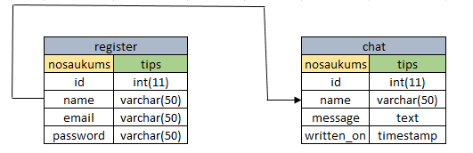

11. att. čata sistēmas ER diagramma

Datubāzes savienošana ar mājas lapu
Lai čata sistēma mājaslapā strādātu vajag izveidot savienojumu ar datubāzi. (skat. 4. pielikumu), kā arī mājas lapā pievienot (skat. 5. pielikumu) koda daļu, jo bez šīs koda daļas, parādīsies kļūda un nerādīs čata sistēmu.

SQL pieprasījums
Čatam ir savs SQL pieprasījums, lai atlasītu pareizos datus un tos parādītu uz ekrāna lietotājiem.

Front-end izveide

HTML
Publiskās daļas HTML sākumā tiek definētas visas nepieciešamās komponentes priekš publiskās lapas funkcionalitātes. Nepieciešamā bibliotēka jQuery glabājas serverī, jo programmai ,lai darbotos ir nepieciešams interneta savienojums. Programmas palaišanas sākumā HTML pieprasa bibliotēku, javascript failus un PHP failus pirms darbs var sākties.
Ir vēl nodefinēts header, kurā ir navigācijas josla un logo (skat. 12. att.). Visi objekti atrodas vienā rindā un tiek izmantota navigation bar ar pašveidotu CSS (skat. 10. pielikumu).

12. att. navigācijas josla

Interaktīvo aplikāciju izveide
Pēc klienta prasībām no sākuma pieprasīja izveidot 4 interaktīvās aplikācijas mājas lapas lietotājiem:
- Dambrete
- Monētas mešana
- TicTacToe
- 2048

Dambrete

HTML
Izveidota division priekš sarkanajiem kauliņiem un melnajiem kauliņiem, iekš tās ir tabula ar tr, td, p HTML tagiem dambretes virsmas izveidei (skat. 12. pielikumu).

CSS
Tika norādīta kādā krāsā būs fons, tika aprakstīts par pašu spēles lauku kādās dimensijās tā ir un vēl kādā krāsā katrs kubiciņš atrodas (skat. 19. pielikumu).

javascript
Visas spēles loģika ir saistīta ar javascript, bez tās spēle neietu. Lietotājiem ir iespēja kustēties uz priekšu, kaut nost kauliņus, iegūt kauliņu kā dāmu (skat. 16. pielikumu).
Spēles lauks, nosaka uz kura kubiciņa kauliņš atrodas (skat. 13. att.).
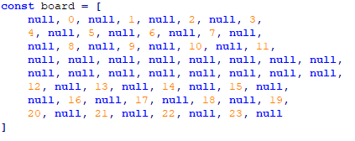

13. att. dambrete – javascript spēles lauks
Spēles gājienu maiņa, viena no galvenajām spēles funkcijām (skat. 14. att.)
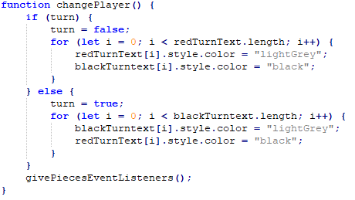

14. att. dambrete – javascript gājienu maiņa
Tiek pārbaudīts kurš no spēlētājiem ir uzvarējis (skat 15. att.).
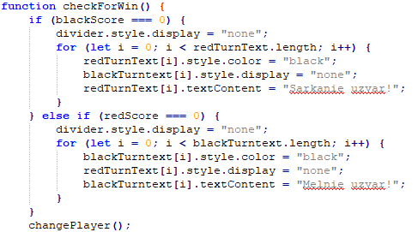

15. att. dambrete – javascript uzvarētāja pārbaude

Monētas mešana

HTML
No HTML puses tika zzveidota division coin, zem tās divas klases side-a un side-b. Un vēl teksts “spied uz monētas!” (skat. 16. att.)
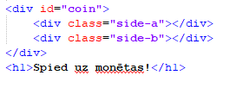

16. att. monēta-html

CSS
Tika norādīta kādā krāsā būs fons, tika aprakstīts par minēto tekstu un par pašu monētu, kādās dimensijās tā ir un vēl kādā krāsā katra puse atrodas (skat. 10. pielikumu).
Kad tas bija gatavs, bija jānosaka monētai animācija, lai būtu kāda interakcija ar lietotāju (skat 10. pielikumu).

jQuery
Lai monētas mešana strādātu tika pievienota jquery bibliotēka (skat. 17. att).
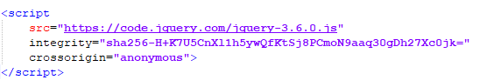

17. att. monēta – jquery biblioteka
Tika izveidots skripts kas ir atbildīgs par monētas mešanas funkcionalitāti, kā arī izmet console log, kas parāda kas ir izkritis (skat. 18. att.).
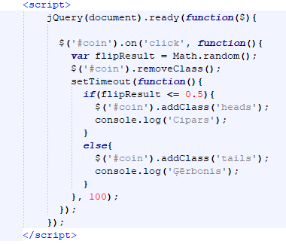

18. att. monēta - skripts

TicTacToe

HTML
No HTML puses tika izveidots kopējais division container (skat. 19. att.), priekš šīs aplikācijas tas ir atbildīgs objektu apkopojumu, kurš būs nepieciešams tālākai funkcijai. Iekš tā division container ir vēl division kuri ir domāti priekš katra spēles laukuma (skat. 19. att.).
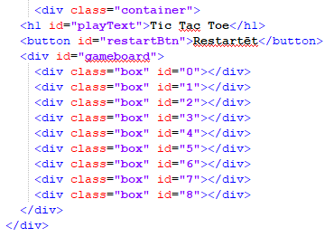

19. att. tictactoe - html

CSS
Container – kā iepriekš tika minēts, tas ir atbildīgs par objektu apkopojumu kuri atrodas iekš tās tagiem. Ar CSS elementiem ir iespējams šo objektu novietot jebkur (skat. 20. att.).
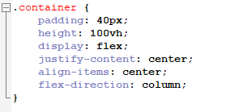

20. att. tictactoe – container CSS
Box – atbildīgs par katra lauka lielumu, kādā krāsā atradīsies objekts (skat. 21. att.).
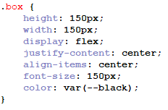

21. att. tictactioe - box CSS

Funkcijas
restartēt poga – atbildīga par lauka notīrīšanu un spēles sākšanu no sākuma, tas ir iespējams ar javascript palīdzību (skat 22. att.)
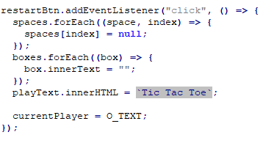

22.att. TicTacToe – restartēt funkcija

2048

HTML
No HTML puses tika veidots pats pamats (skat. 23. att.), katram division tagam tika iedota sava class. Šīs class ir ļoti nepieciešamas priekš CSS un javascript, jo spēles koda pamats balstās uz tām lietām.
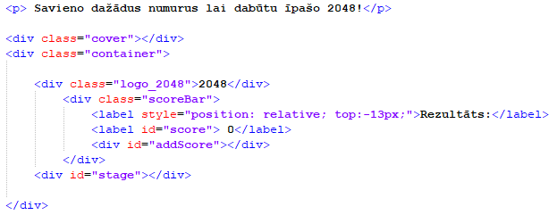

23. att. 2048 - html

CSS
Ar CSS tika izdarīts aplikācijai viss no dizaina puses. Tika noteikts kur atrodas pati spēle, kā izskatās kats spēles laucinš, lauciņu pārvietošanās animācija, lauciņu parādīšanās animācija, rezultāta animācija un tā izskats (skat. 20. pielikumu).

Javascript
javascript ir atbildīgs par visas spēles loģisko domāšanu. Funkcijas ko javascript izpilda (skat. 15. pielikumu):
- Punktu skaitīšana
- Pārvietošanās
- Objektu punktu skaitīšana kopā
- Paziņošana ka spēle beidzās

Lietotāja ceļvedis

Sistēmas prasības aparatūrai un programmatūrai
Lai sekmīgi sāktu darbu ar sistēmu ir nepieciešamas 2 lietas:
- Serveris ar uzstādītu programmatūru
- Lietotāja programmatūra
Lietotāja programmatūra ir programmatūra, ko lietotājs izmanto darbībām ar datoru un internetu. Ieteicams lietot sekojošās pārlūkprogrammas sākot no IE 8, Opera 31, Google Chrome 28 un Safari 6.0. Jo jaunāka ir pārlūkprogrammas versija, jo stabilāk strādās sistēma.

Lai palaistu nepieciešamo programmatūru, klienta sistēmai jāatbilst noteiktām minimālajām prasībām (skat. 3. tabulu)
3. tabula. minimālās prasības lietotāja sistēmai un aparatūrai
Operētājsistēma | Windows XP/Vista/7/8/10, Linux, Mac OS
Operatīvā atmiņa | 4 GB
Interneta ātrums | 5mb/s +
Cietais disks | 1GB
Monitors | 800x600 pikseļu rezolūcija vai vairāk
Ievadierīces | Datorpele, tastatūra

Lai palaistu nepieciešamo programmatūru, servera sistēmai jāatbilst noteiktām minimālām prasībām (skat. 4. tabulu)
4. tabula. minimālās prasības servera sistēmai un aparatūrai
Procesors | Intel Xeon E5
Operatīvā atmiņa | 8 GB
Interneta ātrums | 20mb/s +
Cietais disks | 50GB
Monitors | 1280x960 pikseļu rezolūcija vai vairāk
Ievadierīces | Datorpele, tastatūra

Sistēmas instalācija un palaišana
Programmatūra tiek hostēta ar 000webhost un pieklūt mājaslapā var ejot uz https://g45speles.000webhostapp.com/

Lietotāju reģistrācija
Lai piereģistrētos ir jāizpilda visa prasītā informācija (skat. 24. att.).
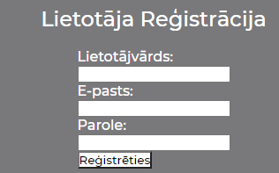

24. att. lietotāja reģistrācija
Ja reģistrācijas laikā, kāds no laukiem nav ievadīts pareizi (skat. 25. att.) vai ir tukšs (skat. 26. att.), lietotājs tiks informēts par to.
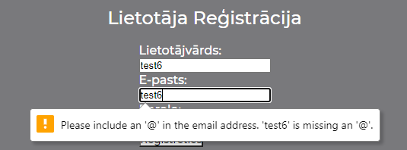

25. att. nepareizi ievadīts lauks reģistrācijā
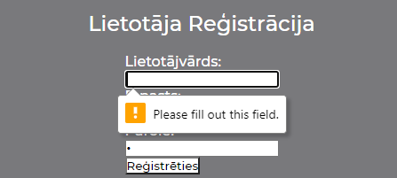

26. att. tukšs lauks reģistrācijā

Lietotāju pieslēgšanās
Lai lietotājs varētu lasīt ziņas, piedalīties tērzēšanā, viņam ir nepieciešams pieslēgties ievadot savus datus ar kuriem lietotājs reģistrējās (skat. 27. att.).
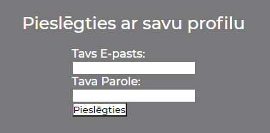

27. att. lietotāja pieslēgšanās
Ja pieslēgšanās laikā, kāds no laukiem nav ierakstīts pareizi (skat. 28. att.) lietotājs tiks informēts par to, bet kad tiks ievadīta parole nepareizi, mājaslapa atjaunosies.
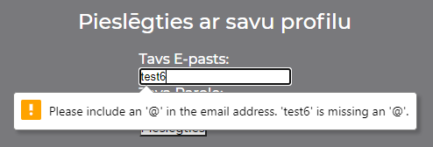

28. att. nepareizi ierakstīts lauks pieslēgšanās
Kad pieslēgšanās būs veiksmīga, lietotājs tiks pārnests uz lapu kur viņš tiks sagaidīts un tālāka instrukcija kā rīkoties tiks nodota (skat. 29. att.).
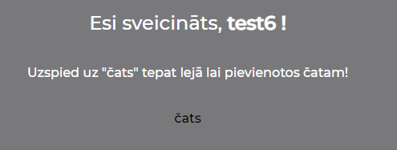

29. att. veiksmīga pieslēgšanās

Secinājumi
Kvalifikācijas darbā tika realizēti visi uzdevumi nostādnes sistēmas mērķī.
Programmas izstrādes laikā tika saskāros ar vairākām tehnoloģijām un nostabilizēju, papildināju zināšanas par tām.
Pats galvenais kas bija ir izplānot dienas darbu un saprast ko klients var un konsultēt viņu vai tādas lietas var izstrādāt vai ne.
Pašlaik programma atrodas testēšanas režīmā un tiek vērtēta programmas ērtība no lietotāju puses.

Pielikumi

Pielikums index.html
<!DOCTYPE html>
<head>
<meta charset="utf-8">
<meta http-equiv="X-UA-Compatible" content="IE=edge">
<title>Sākums</title>
<meta name="description" content="">
<meta name="viewport" content="width=device-width, initial-scale=1">
<link rel="stylesheet" href="style.css">
<link href="https://fonts.googleapis.com/css?family=Montserrat:500&display=swap" rel="stylesheet">
</head>
<body>
<header>
<a class="logo" href="index.html"><img src="bildes/logo.png" alt="logo"></a>
<nav>
<ul class="nav__links">
<li><a href="index.html">Sākums</a></li>
<li><a href="chats.php">Čats</a></li>
<li><a href="speles.html">Spēļu Istaba</a></li>
</ul>
</nav>
</header>

</body>
</html>

Pielikums chats.php
<!DOCTYPE html>
<head>
<meta charset="utf-8">
<meta http-equiv="X-UA-Compatible" content="IE=edge">
<title>Čats</title>
<meta name="description" content="">
<meta name="viewport" content="width=device-width, initial-scale=1">
<link rel="stylesheet" href="style.css">
<link href="https://fonts.googleapis.com/css?family=Montserrat:500&display=swap" rel="stylesheet">
</head>
<body>
<header>
<a class="logo" href="index.html"><img src="bildes/logo.png" alt="logo"></a>
<nav>
<ul class="nav__links">
<li><a href="index.html">Sākums</a></li>
<li><a href="chats.php">Čats</a></li>
<li><a href="speles.html">Spēļu Istaba</a></li>
</ul>
</nav>
</header>

<!-- style likts te, jo kkas nesapas liekot šo iekš style.css -->
<style>

h2 {
color:white;
padding: 20px
font-family: 'Montserrat';
font-style: normal;
font-weight: 500;
font-display: swap;
}

label {
color:white;
}

.container {
padding: 50px;
margin: 25px auto;
display: flex;
flex-direction: column;
align-items: center;
justify-content: center;
width: 500px;
background-color: #26262b9e;
font-family: 'Montserrat';
font-style: normal;
font-weight: 500;
font-display: swap;
}

.button {
background-color: #FFFFFF;
font-family: 'Montserrat';
font-style: normal;
font-weight: 500;
font-display: swap;
}

.profils_ir{
font-family: 'Montserrat';
font-style: normal;
font-weight: 500;
font-display: swap;
text-decoration: none;
color: inherit;

}

</style>

<div class="container">

<center><h2>Ir nepieciešams reģistrēties/pieslēgties lai redzētu čatu!</h2></center></br>
<center><h2>Lietotāja Reģistrācija</h2></center></br>

<form method="post" action="lietotajs_registrejas.php">

<div>
<label for="name">Lietotājvārds:</label>
<div>
<input type="text" id="name" placeholder="" name="name" required>
</div>
</div>

<div>
<label for="email">E-pasts:</label>
<div>
<input type="email" id="email" placeholder="" name="email" required>
</div>
</div>

<div>
<label for="pwd">Parole:</label>
<div>
<input type="password" id="pwd" placeholder="" name="password" required>
</div>
</div>

<div>
<div>
<button class="button" type="submit">Reģistrēties</button>
</div>
</div>

</form>

<h2><a class="profils_ir" href="login.php">Vai Jums jau ir profils? Pieslēzies.</a></h2>
</div>

</body>
</html>

Pielikums speles.html
<!DOCTYPE html>
<head>
<meta charset="utf-8">
<meta http-equiv="X-UA-Compatible" content="IE=edge">
<title>Spēļu Istaba</title>
<meta name="description" content="">
<meta name="viewport" content="width=device-width, initial-scale=1">
<link rel="stylesheet" href="style.css">
<link href="https://fonts.googleapis.com/css?family=Montserrat:500&display=swap" rel="stylesheet">
</head>
<body>
<header>
<a class="logo" href="index.html"><img src="bildes/logo.png" alt="logo"></a>
<nav>
<ul class="nav__links">
<li><a href="index.html">Sākums</a></li>
<li><a href="chats.php">Čats</a></li>
<li><a href="speles.html">Spēļu Istaba</a></li>
</ul>
</nav>
</header>

<div class="magija">
<div class="uz_dambrete"><a href="spele_dambrete.html"><img src="bildes/dambrete.png" alt="logo"></div>
<div class="uz_monetas_mesana"><a href="spele_monetas_mesana.html"><img src="bildes/monetas_mesana.png" alt="logo"></div>
<div class="uz_tictactoe"><a href="spele_tictactoe.html"><img src="bildes/tictactoe.png" alt="logo"></div>
<div class="uz_2048"><a href="spele_2048.html"><img src="bildes/2048.png" alt="logo"></div>
</div>

</body>
</html>

Pielikums db_savienojums.php
<?php

$dbHost ='localhost';
$dbUsername ='root';
$dbPassword ='';
$dbDatabase ='kvdarbs_db';
$conn=mysqli_connect($dbHost,$dbUsername,$dbPassword,$dbDatabase);

?>

Pielikums home.php
<?php
session_start();
if(isset($_SESSION['name']))
{
include "db_savienojums.php";

$sql="SELECT * FROM `chat`";

$query = mysqli_query($conn,$sql);
?>

<!-- style likts te, jo kkas nesapas liekot šo iekš style.css -->
<style>
h2{
color:white;
font-family: 'Montserrat';
font-style: normal;
font-weight: 500;
font-display: swap;
}

label{
color:white;
}

span{
color:#673ab7;
font-weight:bold;
}
.container {
padding: 50px;
margin: 25px auto;
display: flex;
flex-direction: column;
align-items: center;
justify-content: center;
width: 500px;
background-color: #26262b9e;
font-family: 'Montserrat';
font-style: normal;
font-weight: 500;
font-display: swap;
}

.button {
font-family: 'Montserrat';
font-style: normal;
font-weight: 500;
font-display: swap;
text-decoration: none;
color: inherit;
}

.display-chat{
height:300px;
background-color:#d69de0;
margin-bottom:4%;
overflow:auto;
padding:15px;
font-family: 'Montserrat';
font-style: normal;
font-weight: 500;
font-display: swap;
}
.message{
background-color: #c616e469;
color: white;
border-radius: 5px;
padding: 5px;
margin-bottom: 3%;
font-family: 'Montserrat';
font-style: normal;
font-weight: 500;
font-display: swap;
}

</style>

<head>
<meta charset="utf-8">
<meta http-equiv="X-UA-Compatible" content="IE=edge">
<title>Čats</title>
<meta name="description" content="">
<meta name="viewport" content="width=device-width, initial-scale=1">
<link rel="stylesheet" href="style.css">
<link href="https://fonts.googleapis.com/css?family=Montserrat:500&display=swap" rel="stylesheet">
</head>
<body>
<header>
<a class="logo" href="index.html"><img src="bildes/logo.png" alt="logo"></a>
<nav>
<ul class="nav__links">
<li><a href="index.html">Sākums</a></li>
<li><a href="chats.php">Čats</a></li>
<li><a href="speles.html">Spēļu Istaba</a></li>
</ul>
</nav>
</header>

<div class="container">
<center><h2>Esi sveicināts, <span style="color:#FFFFFF;"><?php echo $_SESSION['name']; ?> !</span></h2>
<br><br>
<label>Uzspied uz "čats" tepat lejā lai pievienotos čatam!</label><br>
<br><br>
<a href="chatpage.php" class="button">čats</a>
</div>

</body>
</html>

<?php
}
else
{
header('location:index.html');
}
?>

Pielikums lietotajs_registrejas.php
<?php

include "db_savienojums.php";

if($_POST)
{
$name=$_POST['name'];
$email=$_POST['email'];
$password=$_POST['password'];

$sql="INSERT INTO `register`(`name`, `email`, `password`) VALUES ('".$name."','".$email."','".$password."')";

$query = mysqli_query($conn,$sql);
if($query)
{
session_start();
$_SESSION['name'] = $name;
header('Location: home.php');
}
else
{
echo "Kaut kas nogaja greizi";
}

}
?>

Pielikums login.php
<!DOCTYPE html>
<head>
<meta charset="utf-8">
<meta http-equiv="X-UA-Compatible" content="IE=edge">
<title>Pieslēgšanās</title>
<meta name="description" content="">
<meta name="viewport" content="width=device-width, initial-scale=1">
<link rel="stylesheet" href="style.css">
<link href="https://fonts.googleapis.com/css?family=Montserrat:500&display=swap" rel="stylesheet">
</head>
<body>
<header>
<a class="logo" href="index.html"><img src="bildes/logo.png" alt="logo"></a>
<nav>
<ul class="nav__links">
<li><a href="index.html">Sākums</a></li>
<li><a href="chats.php">Čats</a></li>
<li><a href="speles.html">Spēļu Istaba</a></li>
</ul>
</nav>
</header>

<!-- style likts te, jo kkas nesapas liekot šo iekš style.css -->
<style>
h2{
color:white;
font-family: 'Montserrat';
font-style: normal;
font-weight: 500;
font-display: swap;
}

label{
color:white;
}
.container {
padding: 50px;
margin: 25px auto;
display: flex;
flex-direction: column;
align-items: center;
justify-content: center;
width: 500px;
background-color: #26262b9e;
font-family: 'Montserrat';
font-style: normal;
font-weight: 500;
font-display: swap;
}

.button {
background-color: #FFFFFF;
font-family: 'Montserrat';
font-style: normal;
font-weight: 500;
font-display: swap;
}

</style>

<?php
include "db_savienojums.php";
if($_POST)
{
$email = $_POST['email'];
$password = $_POST['password'];

$sql = "SELECT * FROM `register` where email = '".$email."' and password = '".$password."' ";
$query = mysqli_query($conn, $sql);
if(mysqli_num_rows($query)>0)
{
$row = mysqli_fetch_assoc($query);
session_start();
$_SESSION['name'] = $row['name'];
header('Location: home.php');
}
else
{
echo "<script> paziņojums('nepareiza parole vai e-pasts.'); </script>";
}
}
?>

<div class="container">
<center><h2>Pieslēgties ar savu profilu</h2></center></br>

<form method="post" action="">

<div>
<label for="email">Tavs E-pasts:</label>
<div>
<input type="email" id="email" placeholder="" name="email">
</div>
</div>

<div>
<label for="pwd">Tava Parole:</label>
<div>
<input type="password" id="pwd" placeholder="" name="password">
</div>
</div>

<div>
<div>
<button type="submit" class="button">Pieslēgties</button>
</div>
</div>

</form>
</div>

</body>
</html>

Pielikums sendMessage.php
<?php

include "db_savienojums.php";
session_start();
if($_POST)
{
$name=$_SESSION['name'];
$msg=$_POST['msg'];

$sql="INSERT INTO `chat`(`name`, `message`) VALUES ('".$name."', '".$msg."')";

$query = mysqli_query($conn,$sql);
if($query)
{
header('Location: chatpage.php');
}
else
{
echo "Kaut kas nogāja greizi";
}

}
?>

Pielikums chatpage.php
<?php
session_start();
if(isset($_SESSION['name']))
{
include "db_savienojums.php";

$sql="SELECT * FROM `chat`";

$query = mysqli_query($conn,$sql);
?>

<head>
<meta charset="utf-8">
<meta http-equiv="X-UA-Compatible" content="IE=edge">
<title>Sākums</title>
<meta name="description" content="">
<meta name="viewport" content="width=device-width, initial-scale=1">
<link rel="stylesheet" href="style.css">
<link href="https://fonts.googleapis.com/css?family=Montserrat:500&display=swap" rel="stylesheet">
</head>
<body>
<header>
<a class="logo" href="index.html"><img src="bildes/logo.png" alt="logo"></a>
<nav>
<ul class="nav__links">
<li><a href="index.html">Sākums</a></li>
<li><a href="chats.php">Čats</a></li>
<li><a href="speles.html">Spēļu Istaba</a></li>
</ul>
</nav>
</header>

<!-- style likts te, jo kkas nesapas liekot šo iekš style.css -->
<style>

h2{
color:white;
font-family: 'Montserrat';
font-style: normal;
font-weight: 500;
font-display: swap;
}

label{
color:white;
}

span{
color:#673ab7;
font-weight:bold;
font-family: 'Montserrat';
font-style: normal;
font-weight: 500;
font-display: swap;
}

.container {
padding: 50px;
margin: 25px auto;
display: flex;
flex-direction: column;
align-items: center;
justify-content: center;
width: 1000px;
background-color: #26262b9e;
font-family: 'Montserrat';
font-style: normal;
font-weight: 500;
font-display: swap;
}

.button {
background-color: #FFFFFF;
}

.display-chat{
height:300px;
width: 700px;
background-color:#FFFFFF;
margin-bottom:4%;
overflow:auto;
padding:15px;
font-family: 'Montserrat';
font-style: normal;
font-weight: 500;
font-display: swap;
}

.message{
background-color: #c9c9c9;
color: white;
border-radius: 5px;
padding: 5px;
margin-bottom: 3%;
font-family: 'Montserrat';
font-style: normal;
font-weight: 500;
font-display: swap;
}

</style>

<div class="container">
<center><h2>Esi sveicināts, <span style="color:#FFFFFF;"><?php echo $_SESSION['name']; ?> !</span></h2>
<label>Pievienojies čatam!</label>
</center></br>
<div class="display-chat">
<?php
if(mysqli_num_rows($query)>0)
{
while($row= mysqli_fetch_assoc($query))
{
?>
<div class="message">
<p>
<span><?php echo $row['name']; ?> :</span>
<?php echo $row['message']; ?>
</p>
</div>

<?php
}
}
else
{
?>

<div class="message">
<p>
Nav iepriekšējo ziņu ko parādīt!
</p>
</div>
<?php
}
?>

</div>
<form method="post" action="sendMessage.php">
<div>
<div>
<textarea name="msg" placeholder="Raksti savu ziņu šeit..."></textarea>
</div>

<div>
<button type="submit" class="button">Sūtīt</button>
</div>

</div>
</form>
</div>

</body>
</html>

<?php
}
else
{
header('location:index.html');
}
?>

Pielikums style.css
/* parastas lietas */

* {
margin: 0;
padding: 0;
}

header {
display: flex;
justify-content: space-between;
align-items: center;
padding: 30px 10%;
background-color: #24252a;
}

.logo {
cursor: pointer;
}

/* index.html */

/* navigacija */

.nav__links a,
.cta,
.overlay__content a {
font-family: "Montserrat", sans-serif;
font-weight: 500;
color: #edf0f1;
text-decoration: none;
}

.nav__links {
list-style: none;
display: flex;
}

.nav__links li {
padding: 0px 20px;
}

.nav__links li a {
transition: color 0.3s ease 0s;
}

.nav__links li a:hover {
color: #0088a9;
}

/* chata sistema */

.centrs{
margin: 10px auto;
width: 1000px;
text-align: center;
}

.chata_vesture{
min-height: 400px;
width: 500px;
margin: 5px auto;
padding: 5px;
background: #f1f1f1;
text-align: left;
overflow: scroll;
}

.ierakstavieta{
min-height: 25px;
width: 500px;
margin: 5px auto;
padding: 5px;
}

/* speles.html */

.magija{
text-align: center;
}

.uz_dambrete,
.uz_monetas_mesana,
.uz_tictactoe,
.uz_2048{
display: inline-block;
padding: 10px;
}

/* monetas mesana */

body {
background: #FFFFFF;
}

h1{
text-align: center;
font-family: 'Montserrat';
font-style: normal;
font-weight: 500;
font-display: swap;
}

#coin {
position: relative;
margin: 20px auto;
width: 100px;
height: 100px;
cursor: pointer;
}

#coin div {
width: 100%;
height: 100%;
-webkit-border-radius: 50%;
-moz-border-radius: 50%;
border-radius: 50%;
-webkit-box-shadow: inset 0 0 45px rgba(255,255,255,.3), 0 12px 20px -10px rgba(0,0,0,.4);
-moz-box-shadow: inset 0 0 45px rgba(255,255,255,.3), 0 12px 20px -10px rgba(0,0,0,.4);
box-shadow: inset 0 0 45px rgba(255,255,255,.3), 0 12px 20px -10px rgba(0,0,0,.4);
}

.side-a {
background-color: #FF41EB;
}

.side-b {
background-color: #00BFB9;
}

#coin {
transition: -webkit-transform 1s ease-in;
-webkit-transform-style: preserve-3d;
}
#coin div {
position: absolute;
-webkit-backface-visibility: hidden;
}
.side-a {
z-index: 100;
}
.side-b {
-webkit-transform: rotateY(-180deg);

}

#coin.heads {
-webkit-animation: flipHeads 3s ease-out forwards;
-moz-animation: flipHeads 3s ease-out forwards;
-o-animation: flipHeads 3s ease-out forwards;
animation: flipHeads 3s ease-out forwards;
}

#coin.tails {
-webkit-animation: flipTails 3s ease-out forwards;
-moz-animation: flipTails 3s ease-out forwards;
-o-animation: flipTails 3s ease-out forwards;
animation: flipTails 3s ease-out forwards;
}

@-webkit-keyframes flipHeads {
from { -webkit-transform: rotateY(0); -moz-transform: rotateY(0); transform: rotateY(0); }
to { -webkit-transform: rotateY(1800deg); -moz-transform: rotateY(1800deg); transform: rotateY(1800deg); }
}

@-webkit-keyframes flipTails {
from { -webkit-transform: rotateY(0); -moz-transform: rotateY(0); transform: rotateY(0); }
to { -webkit-transform: rotateY(1980deg); -moz-transform: rotateY(1980deg); transform: rotateY(1980deg); }
}

Pielikums spele_monetas_mesana.html
<!DOCTYPE html>
<head>
<meta charset="utf-8">
<meta http-equiv="X-UA-Compatible" content="IE=edge">
<title>Monētas Mešana</title>
<meta name="description" content="">
<meta name="viewport" content="width=device-width, initial-scale=1">
<link rel="stylesheet" href="style.css">
<link href="https://fonts.googleapis.com/css?family=Montserrat:500&display=swap" rel="stylesheet">
<script
src="https://code.jquery.com/jquery-3.6.0.js"
integrity="sha256-H+K7U5CnXl1h5ywQfKtSj8PCmoN9aaq30gDh27Xc0jk="
crossorigin="anonymous">
</script>
</head>
<body>
<header>
<a class="logo" href="index.html"><img src="bildes/logo.png" alt="logo"></a>
<nav>
<ul class="nav__links">
<li><a href="index.html">Sākums</a></li>
<li><a href="chats.php">Čats</a></li>
<li><a href="speles.html">Spēļu Istaba</a></li>
</ul>
</nav>
</header>

<div id="coin">
<div class="side-a"></div>
<div class="side-b"></div>
</div>
<h1>Spied uz monētas!</h1>

<script>
jQuery(document).ready(function($){

$('#coin').on('click', function(){
var flipResult = Math.random();
$('#coin').removeClass();
setTimeout(function(){
if(flipResult <= 0.5){
$('#coin').addClass('heads');
console.log('it is head');
}
else{
$('#coin').addClass('tails');
console.log('it is tails');
}
}, 100);
});
});
</script>

</body>
</html>

Pielikums spele_dambrete.html
<!DOCTYPE html>
<head>
<meta charset="utf-8">
<meta http-equiv="X-UA-Compatible" content="IE=edge">
<title>Dambrete</title>
<meta name="description" content="">
<meta name="viewport" content="width=device-width, initial-scale=1">
<link rel="stylesheet" href="style_dambrete.css">
<link href="https://fonts.googleapis.com/css?family=Open+Sans" rel="stylesheet">
<link href="https://fonts.googleapis.com/css?family=Montserrat:500&display=swap" rel="stylesheet">
<script defer src="script_dambrete.js"></script>
</head>
<body>
<header>
<a class="logo" href="index.html"><img src="bildes/logo.png" alt="logo"></a>
<nav>
<ul class="nav__links">
<li><a href="index.html">Sākums</a></li>
<li><a href="chats.php">Čats</a></li>
<li><a href="speles.html">Spēļu Istaba</a></li>
</ul>
</nav>
</header>

<main>
<div class="red-turn-text mobile">
Sarkano Gājiens
</div>
<table>
<tr>
<td class="noPieceHere"></td>
<td><p class="red-piece" id="0"></p></td>
<td class="noPieceHere"></td>
<td><p class="red-piece" id="1"></p></td>
<td class="noPieceHere"></td>
<td><p class="red-piece" id="2"></p></td>
<td class="noPieceHere"></td>
<td><p class="red-piece" id="3"></p></td>
</tr>
<tr>
<td><p class="red-piece" id="4"></p></td>
<td class="noPieceHere"></td>
<td><p class="red-piece" id="5"></p></td>
<td class="noPieceHere"></td>
<td><p class="red-piece" id="6"></p></td>
<td class="noPieceHere"></td>
<td><p class="red-piece" id="7"></p></td>
<td class="noPieceHere"></td>
</tr>
<tr>
<td class="noPieceHere"></td>
<td><p class="red-piece" id="8"></p></td>
<td class="noPieceHere"></td>
<td><p class="red-piece" id="9"></p></td>
<td class="noPieceHere"></td>
<td><p class="red-piece" id="10"></p></td>
<td class="noPieceHere"></td>
<td><p class="red-piece" id="11"></p></td>
</tr>
<tr>
<td></td>
<td class="noPieceHere"></td>
<td></td>
<td class="noPieceHere"></td>
<td></td>
<td class="noPieceHere"></td>
<td></td>
<td class="noPieceHere"></td>
</tr>
<tr>
<td class="noPieceHere"></td>
<td></td>
<td class="noPieceHere"></td>
<td></td>
<td class="noPieceHere"></td>
<td></td>
<td class="noPieceHere"></td>
<td></td>
</tr>
<tr>
<td><span class="black-piece" id="12"></span></td>
<td class="noPieceHere"></td>
<td><span class="black-piece" id="13"></span></td>
<td class="noPieceHere"></td>
<td><span class="black-piece" id="14"></span></td>
<td class="noPieceHere"></td>
<td><span class="black-piece" id="15"></span></td>
<td class="noPieceHere"></td>
</tr>
<tr>
<td class="noPieceHere"></td>
<td><span class="black-piece" id="16"></span></td>
<td class="noPieceHere"></td>
<td><span class="black-piece" id="17"></span></td>
<td class="noPieceHere"></td>
<td><span class="black-piece" id="18"></span></td>
<td class="noPieceHere"></td>
<td><span class="black-piece" id="19"></span></td>
</tr>
<tr>
<td><span class="black-piece" id="20"></span></td>
<td class="noPieceHere"></td>
<td><span class="black-piece" id="21"></span></td>
<td class="noPieceHere">
<td><span class="black-piece" id="22"></span></td>
<td class="noPieceHere"></td>
<td><span class="black-piece" id="23"></span></td>
<td class="noPieceHere"></td>
</tr>
</table>
<div class="desktop">
<div class="red-turn-text">
Sarkano Gājiens
</div>
<p id="divider">|</p>
<div class="black-turn-text">
Melno Gājiens
</div>
</div>
<div class="black-turn-text mobile">
Melno Gājiens
</div>
</main>

</body>
</html>

Pielikums spele_tictactoe.html
<!DOCTYPE html>
<head>
<meta charset="utf-8">
<meta http-equiv="X-UA-Compatible" content="IE=edge">
<title>Tic Tac Toe</title>
<meta name="description" content="">
<meta name="viewport" content="width=device-width, initial-scale=1">
<link rel="stylesheet" href="style_tictactoe.css">
<link href="https://fonts.googleapis.com/css?family=Montserrat:500&display=swap" rel="stylesheet">
<script defer src="script_tictactoe.js"></script>
</head>
<body>
<header>
<a class="logo" href="index.html"><img src="bildes/logo.png" alt="logo"></a>
<nav>
<ul class="nav__links">
<li><a href="index.html">Sākums</a></li>
<li><a href="chats.php">Čats</a></li>
<li><a href="speles.html">Spēļu Istaba</a></li>
</ul>
</nav>
</header>

<div class="container">
<h1 id="playText">Tic Tac Toe</h1>
<button id="restartBtn">Restartēt</button>
<div id="gameboard">
<div class="box" id="0"></div>
<div class="box" id="1"></div>
<div class="box" id="2"></div>
<div class="box" id="3"></div>
<div class="box" id="4"></div>
<div class="box" id="5"></div>
<div class="box" id="6"></div>
<div class="box" id="7"></div>
<div class="box" id="8"></div>
</div>
</div>

</body>
</html>

Pielikums spele_2048.html
<!DOCTYPE html>
<head>
<meta charset="utf-8">
<meta http-equiv="X-UA-Compatible" content="IE=edge">
<title>2048</title>
<meta name="description" content="">
<meta name="viewport" content="width=device-width, initial-scale=1">
<link rel="stylesheet" href="style_2048.css">
<script type="text/javascript" src="script_2048.js"></script>
<link href="https://fonts.googleapis.com/css?family=Montserrat:500&display=swap" rel="stylesheet">
</head>
<body>
<header>
<a class="logo" href="index.html"><img src="bildes/logo.png" alt="logo"></a>
<nav>
<ul class="nav__links">
<li><a href="index.html">Sākums</a></li>
<li><a href="chats.php">Čats</a></li>
<li><a href="speles.html">Spēļu Istaba</a></li>
</ul>
</nav>
</header>

<style>
/* parastas lietas */

* {
margin: 0;
padding: 0;
}

header {
display: flex;
justify-content: space-between;
align-items: center;
padding: 30px 10%;
background-color: #24252a;
}

.logo {
cursor: pointer;
}

/* navigacija */

.nav__links a,
.cta,
.overlay__content a {
font-family: "Montserrat", sans-serif;
font-weight: 500;
color: #edf0f1;
text-decoration: none;
}

.nav__links {
list-style: none;
display: flex;
}

.nav__links li {
padding: 0px 20px;
}

.nav__links li a {
transition: color 0.3s ease 0s;
}

.nav__links li a:hover {
color: #0088a9;
}

</style>

<p> Savieno dažādus numurus lai dabūtu īpašo 2048!</p>

<div class="cover"></div>
<div class="container">

<div class="logo_2048">2048</div>
<div class="scoreBar">
<label style="position: relative; top:-13px;">Rezultāts:</label>
<label id="score"> 0</label>
<div id="addScore"></div>
</div>
<div id="stage"></div>

</div>

</body>
</html>

Pielikums script_2048.js
var gameObj = {
points: {
score: 0,
history: [],
status: 1
},
stage: [],
intiStage: function () {
for (var cell = 0; cell < 4; cell++) {
this.stage[cell] = [];
for (var row = 0; row < 4; row++) {
this.stage[cell][row] = {
boxObj: null,
position: [cell, row]
};
}
}

},

empty: function () {
var emptyList = [];
for (var row = 0; row < 4; row++) {
for (var cell = 0; cell < 4; cell++) {
if (this.stage[cell][row].boxObj == null) {
emptyList.push(this.stage[cell][row]);
}
}
}
return emptyList;
},
newBox: function () {
var _this = this;

var box = function (obj) {
var num = Math.random() > 0.9 ? 4 : 2;
this.value = num;
this.parent = obj;
this.domObj = function () {
var domBox = document.createElement('span');
domBox.innerText = num;
domBox.textContent = num;
domBox.className = 'row' + obj.position[0] + ' ' + 'cell' + obj.position[1] + ' ' + 'num' + num;
var root = document.getElementById('stage');
root.appendChild(domBox);
return domBox;
}();
obj.boxObj = this;
}
var emptyList = this.empty();
if (emptyList.length) {
var randomIndex = Math.floor(Math.random() * emptyList.length);
new box(emptyList[randomIndex]);
return true;
}
},
isEnd:function(){
var emptyList = this.empty();
if (!emptyList.length) {
for(var i=0;i<4;i++){
for(var j=0;j<4;j++){
var obj=this.stage[i][j];
var objLeft=(j==0)?{boxObj:{value:0}}:this.stage[i][j-1];
var objRight=(j==3)?{boxObj:{value:0}}:this.stage[i][j+1];
var objUp=(i==0)?{boxObj:{value:0}}:this.stage[i-1][j];
var objDown=(i==3)?{boxObj:{value:0}}:this.stage[i+1][j];
if(obj.boxObj.value==objLeft.boxObj.value
||obj.boxObj.value==objDown.boxObj.value
||obj.boxObj.value==objRight.boxObj.value
||obj.boxObj.value==objUp.boxObj.value){
return false
}
}
}
return true;
}
return false;
},
gameOver:function(){
alert('SPĒLE BEIGUSIES, JUS ZAUDĒJĀT!');
},
moveTo :function (obj1, obj2) {
obj2.boxObj = obj1.boxObj;
obj2.boxObj.domObj.className = 'row' + obj2.position[0] + ' ' + 'cell' + obj2.position[1] + ' ' + 'num' + obj2.boxObj.value;
// obj1.boxObj.domObj.parentNode.removeChild(obj1.boxObj.domObj);
obj1.boxObj = null;
},
addTo : function (obj1, obj2) {
obj2.boxObj.domObj.parentNode.removeChild(obj2.boxObj.domObj);
obj2.boxObj = obj1.boxObj;
obj1.boxObj = null;
obj2.boxObj.value = obj2.boxObj.value * 2;
obj2.boxObj.domObj.className = 'row' + obj2.position[0] + ' ' + 'cell' + obj2.position[1] + ' ' + 'num' + obj2.boxObj.value;
obj2.boxObj.domObj.innerText = obj2.boxObj.value;
obj2.boxObj.domObj.textContent = obj2.boxObj.value;
this.points.score+=obj2.boxObj.value;
var scoreBar= document.getElementById('score');
scoreBar.innerText=this.points.score;
scoreBar.textContent=this.points.score;
return obj2.boxObj.value;

},
clear:function(x,y){
var can=0;
for(var i=0;i<4;i++){
var fst=null;
var fstEmpty=null;
for(var j=0;j<4;j++){
var objInThisWay=null;
switch (""+x+y){
case '00': objInThisWay=this.stage[i][j];break;
case '10':objInThisWay=this.stage[j][i];break;
case '11':objInThisWay=this.stage[3-j][i];break;
case '01':objInThisWay=this.stage[i][3-j];break;
}
if(objInThisWay.boxObj!=null){
if(fstEmpty){
this.moveTo(objInThisWay,fstEmpty)
fstEmpty=null;
j=0;
can=1;
}
}else if(!fstEmpty){
fstEmpty=objInThisWay;
}
}
}
return can;
},

move: function (x,y) {
var can=0;
can=this.clear(x,y)?1:0;
var add=0;
for(var i=0;i<4;i++){
for(var j=0;j<3;j++){
var objInThisWay=null;
var objInThisWay2=null;
switch (""+x+y){
case '00':{
objInThisWay=this.stage[i][j];
objInThisWay2=this.stage[i][j+1];break;
}
case '10':{
objInThisWay=this.stage[j][i];
objInThisWay2=this.stage[j+1][i];break;
}

case '11':{
objInThisWay=this.stage[3-j][i];
objInThisWay2=this.stage[2-j][i];break;
}
case '01':{
objInThisWay=this.stage[i][3-j];
objInThisWay2=this.stage[i][2-j];break;
}
}
if(objInThisWay2.boxObj&&objInThisWay.boxObj.value==objInThisWay2.boxObj.value){
add+=this.addTo(objInThisWay2,objInThisWay);
this.clear(x,y);
// j++;
can=1;
}
// console.log(this.stage);
}
}
if(add){
var addscore=document.getElementById('addScore');
addscore.innerText="+"+add;
addscore.textContent="+"+add;
addscore.className="show";
setTimeout(function(){
addscore.className="hide";
},500);
}
if(can){
this.newBox();
}
if(this.isEnd()){
this.gameOver();
}
},

inti: null
}
var controller = function () {
var startX = 0;
var startY = 0;
var ready = 0;
this.start = function (x, y) {
ready = 1;
startX = x;
startY = y;
};
this.move = function (x, y) {
if (x - startX > 100 && ready) {
gameObj.move(0, 1);
ready = 0;
} else if (startX - x > 100 && ready) {
gameObj.move(0, 0);
ready = 0;
}
else if (startY - y > 100 && ready) {
gameObj.move(1, 0);
ready = 0;
}
else if (y - startY > 100 && ready) {
gameObj.move(1, 1);
ready = 0;
}
}
this.end = function (x, y) {
ready = 0;
}
return {
start: this.start,
move: this.move,
end: this.end
}
}();
function disableSelection(target){
if (typeof target.onselectstart!="undefined") //IE
target.onselectstart=function(){return false}
else if (typeof target.style.MozUserSelect!="undefined") //Firefox
target.style.MozUserSelect="none"
else
target.onmousedown=function(){return false}
target.style.cursor = "default"
}
window.onload = function () {
gameObj.intiStage();
gameObj.newBox();
// gameObj.newBox();
var stage = document.getElementById('stage');
document.onmousedown = function (e) {
var event = e || window.event;
var obj = event.target || event.srcElement;
var x = event.clientX;
var y = event.clientY;
controller.start(x, y);
}
document.onmousemove = function (e) {
var event = e || window.event;
var obj = event.target || event.srcElement;
var x = event.clientX;
var y = event.clientY;
controller.move(x, y);
}
document.onmouseup = function (e) {
var event = e || window.event;
var obj = event.target || event.srcElement;
var x = event.clientX;
var y = event.clientY;
controller.end(x, y);
}
function keyUp(e) {
var currKey=0,e=e||event;
currKey=e.keyCode||e.which||e.charCode;
var keyName = String.fromCharCode(currKey);
switch (currKey){
case 37:gameObj.move(0, 0);break;
case 38:gameObj.move(1, 0);break;
case 39:gameObj.move(0, 1);break;
case 40:gameObj.move(1, 1);break;
}
// alert("key code: " + currKey + " Character: " + keyName);
}
document.onkeyup = keyUp;
// disableSelection(document.body);
}

Pielikums script_dambrete.js
const board = [
null, 0, null, 1, null, 2, null, 3,
4, null, 5, null, 6, null, 7, null,
null, 8, null, 9, null, 10, null, 11,
null, null, null, null, null, null, null, null,
null, null, null, null, null, null, null, null,
12, null, 13, null, 14, null, 15, null,
null, 16, null, 17, null, 18, null, 19,
20, null, 21, null, 22, null, 23, null
]

let findPiece = function (pieceId) {
let parsed = parseInt(pieceId);
return board.indexOf(parsed);
};

const cells = document.querySelectorAll("td");
let redsPieces = document.querySelectorAll("p");
let blacksPieces = document.querySelectorAll("span")
const redTurnText = document.querySelectorAll(".red-turn-text");
const blackTurntext = document.querySelectorAll(".black-turn-text");
const divider = document.querySelector("#divider")

let turn = true;
let redScore = 12;
let blackScore = 12;
let playerPieces;

let selectedPiece = {
pieceId: -1,
indexOfBoardPiece: -1,
isKing: false,
seventhSpace: false,
ninthSpace: false,
fourteenthSpace: false,
eighteenthSpace: false,
minusSeventhSpace: false,
minusNinthSpace: false,
minusFourteenthSpace: false,
minusEighteenthSpace: false
}

function givePiecesEventListeners() {
if (turn) {
for (let i = 0; i < redsPieces.length; i++) {
redsPieces[i].addEventListener("click", getPlayerPieces);
}
} else {
for (let i = 0; i < blacksPieces.length; i++) {
blacksPieces[i].addEventListener("click", getPlayerPieces);
}
}
}

/* speles logika */

function getPlayerPieces() {
if (turn) {
playerPieces = redsPieces;
} else {
playerPieces = blacksPieces;
}
removeCellonclick();
resetBorders();
}

function removeCellonclick() {
for (let i = 0; i < cells.length; i++) {
cells[i].removeAttribute("onclick");
}
}

function resetBorders() {
for (let i = 0; i < playerPieces.length; i++) {
playerPieces[i].style.border = "1px solid white";
}
resetSelectedPieceProperties();
getSelectedPiece();
}

function resetSelectedPieceProperties() {
selectedPiece.pieceId = -1;
selectedPiece.pieceId = -1;
selectedPiece.isKing = false;
selectedPiece.seventhSpace = false;
selectedPiece.ninthSpace = false;
selectedPiece.fourteenthSpace = false;
selectedPiece.eighteenthSpace = false;
selectedPiece.minusSeventhSpace = false;
selectedPiece.minusNinthSpace = false;
selectedPiece.minusFourteenthSpace = false;
selectedPiece.minusEighteenthSpace = false;
}

function getSelectedPiece() {
selectedPiece.pieceId = parseInt(event.target.id);
selectedPiece.indexOfBoardPiece = findPiece(selectedPiece.pieceId);
isPieceKing();
}

function isPieceKing() {
if (document.getElementById(selectedPiece.pieceId).classList.contains("king")) {
selectedPiece.isKing = true;
} else {
selectedPiece.isKing = false;
}
getAvailableSpaces();
}

function getAvailableSpaces() {
if (board[selectedPiece.indexOfBoardPiece + 7] === null &&
cells[selectedPiece.indexOfBoardPiece + 7].classList.contains("noPieceHere") !== true) {
selectedPiece.seventhSpace = true;
}
if (board[selectedPiece.indexOfBoardPiece + 9] === null &&
cells[selectedPiece.indexOfBoardPiece + 9].classList.contains("noPieceHere") !== true) {
selectedPiece.ninthSpace = true;
}
if (board[selectedPiece.indexOfBoardPiece - 7] === null &&
cells[selectedPiece.indexOfBoardPiece - 7].classList.contains("noPieceHere") !== true) {
selectedPiece.minusSeventhSpace = true;
}
if (board[selectedPiece.indexOfBoardPiece - 9] === null &&
cells[selectedPiece.indexOfBoardPiece - 9].classList.contains("noPieceHere") !== true) {
selectedPiece.minusNinthSpace = true;
}
checkAvailableJumpSpaces();
}

function checkAvailableJumpSpaces() {
if (turn) {
if (board[selectedPiece.indexOfBoardPiece + 14] === null
&& cells[selectedPiece.indexOfBoardPiece + 14].classList.contains("noPieceHere") !== true
&& board[selectedPiece.indexOfBoardPiece + 7] >= 12) {
selectedPiece.fourteenthSpace = true;
}
if (board[selectedPiece.indexOfBoardPiece + 18] === null
&& cells[selectedPiece.indexOfBoardPiece + 18].classList.contains("noPieceHere") !== true
&& board[selectedPiece.indexOfBoardPiece + 9] >= 12) {
selectedPiece.eighteenthSpace = true;
}
if (board[selectedPiece.indexOfBoardPiece - 14] === null
&& cells[selectedPiece.indexOfBoardPiece - 14].classList.contains("noPieceHere") !== true
&& board[selectedPiece.indexOfBoardPiece - 7] >= 12) {
selectedPiece.minusFourteenthSpace = true;
}
if (board[selectedPiece.indexOfBoardPiece - 18] === null
&& cells[selectedPiece.indexOfBoardPiece - 18].classList.contains("noPieceHere") !== true
&& board[selectedPiece.indexOfBoardPiece - 9] >= 12) {
selectedPiece.minusEighteenthSpace = true;
}
} else {
if (board[selectedPiece.indexOfBoardPiece + 14] === null
&& cells[selectedPiece.indexOfBoardPiece + 14].classList.contains("noPieceHere") !== true
&& board[selectedPiece.indexOfBoardPiece + 7] < 12 && board[selectedPiece.indexOfBoardPiece + 7] !== null) {
selectedPiece.fourteenthSpace = true;
}
if (board[selectedPiece.indexOfBoardPiece + 18] === null
&& cells[selectedPiece.indexOfBoardPiece + 18].classList.contains("noPieceHere") !== true
&& board[selectedPiece.indexOfBoardPiece + 9] < 12 && board[selectedPiece.indexOfBoardPiece + 9] !== null) {
selectedPiece.eighteenthSpace = true;
}
if (board[selectedPiece.indexOfBoardPiece - 14] === null && cells[selectedPiece.indexOfBoardPiece - 14].classList.contains("noPieceHere") !== true
&& board[selectedPiece.indexOfBoardPiece - 7] < 12
&& board[selectedPiece.indexOfBoardPiece - 7] !== null) {
selectedPiece.minusFourteenthSpace = true;
}
if (board[selectedPiece.indexOfBoardPiece - 18] === null && cells[selectedPiece.indexOfBoardPiece - 18].classList.contains("noPieceHere") !== true
&& board[selectedPiece.indexOfBoardPiece - 9] < 12
&& board[selectedPiece.indexOfBoardPiece - 9] !== null) {
selectedPiece.minusEighteenthSpace = true;
}
}
checkPieceConditions();
}

function checkPieceConditions() {
if (selectedPiece.isKing) {
givePieceBorder();
} else {
if (turn) {
selectedPiece.minusSeventhSpace = false;
selectedPiece.minusNinthSpace = false;
selectedPiece.minusFourteenthSpace = false;
selectedPiece.minusEighteenthSpace = false;
} else {
selectedPiece.seventhSpace = false;
selectedPiece.ninthSpace = false;
selectedPiece.fourteenthSpace = false;
selectedPiece.eighteenthSpace = false;
}
givePieceBorder();
}
}

function givePieceBorder() {
if (selectedPiece.seventhSpace || selectedPiece.ninthSpace || selectedPiece.fourteenthSpace || selectedPiece.eighteenthSpace
|| selectedPiece.minusSeventhSpace || selectedPiece.minusNinthSpace || selectedPiece.minusFourteenthSpace || selectedPiece.minusEighteenthSpace) {
document.getElementById(selectedPiece.pieceId).style.border = "3px solid green";
giveCellsClick();
} else {
return;
}
}

function giveCellsClick() {
if (selectedPiece.seventhSpace) {
cells[selectedPiece.indexOfBoardPiece + 7].setAttribute("onclick", "makeMove(7)");
}
if (selectedPiece.ninthSpace) {
cells[selectedPiece.indexOfBoardPiece + 9].setAttribute("onclick", "makeMove(9)");
}
if (selectedPiece.fourteenthSpace) {
cells[selectedPiece.indexOfBoardPiece + 14].setAttribute("onclick", "makeMove(14)");
}
if (selectedPiece.eighteenthSpace) {
cells[selectedPiece.indexOfBoardPiece + 18].setAttribute("onclick", "makeMove(18)");
}
if (selectedPiece.minusSeventhSpace) {
cells[selectedPiece.indexOfBoardPiece - 7].setAttribute("onclick", "makeMove(-7)");
}
if (selectedPiece.minusNinthSpace) {
cells[selectedPiece.indexOfBoardPiece - 9].setAttribute("onclick", "makeMove(-9)");
}
if (selectedPiece.minusFourteenthSpace) {
cells[selectedPiece.indexOfBoardPiece - 14].setAttribute("onclick", "makeMove(-14)");
}
if (selectedPiece.minusEighteenthSpace) {
cells[selectedPiece.indexOfBoardPiece - 18].setAttribute("onclick", "makeMove(-18)");
}
}

function makeMove(number) {
document.getElementById(selectedPiece.pieceId).remove();
cells[selectedPiece.indexOfBoardPiece].innerHTML = "";
if (turn) {
if (selectedPiece.isKing) {
cells[selectedPiece.indexOfBoardPiece + number].innerHTML = `<p class="red-piece king" id="${selectedPiece.pieceId}"></p>`;
redsPieces = document.querySelectorAll("p");
} else {
cells[selectedPiece.indexOfBoardPiece + number].innerHTML = `<p class="red-piece" id="${selectedPiece.pieceId}"></p>`;
redsPieces = document.querySelectorAll("p");
}
} else {
if (selectedPiece.isKing) {
cells[selectedPiece.indexOfBoardPiece + number].innerHTML = `<span class="black-piece king" id="${selectedPiece.pieceId}"></span>`;
blacksPieces = document.querySelectorAll("span");
} else {
cells[selectedPiece.indexOfBoardPiece + number].innerHTML = `<span class="black-piece" id="${selectedPiece.pieceId}"></span>`;
blacksPieces = document.querySelectorAll("span");
}
}

let indexOfPiece = selectedPiece.indexOfBoardPiece
if (number === 14 || number === -14 || number === 18 || number === -18) {
changeData(indexOfPiece, indexOfPiece + number, indexOfPiece + number / 2);
} else {
changeData(indexOfPiece, indexOfPiece + number);
}
}

function changeData(indexOfBoardPiece, modifiedIndex, removePiece) {
board[indexOfBoardPiece] = null;
board[modifiedIndex] = parseInt(selectedPiece.pieceId);
if (turn && selectedPiece.pieceId < 12 && modifiedIndex >= 57) {
document.getElementById(selectedPiece.pieceId).classList.add("king")
}
if (turn === false && selectedPiece.pieceId >= 12 && modifiedIndex <= 7) {
document.getElementById(selectedPiece.pieceId).classList.add("king");
}
if (removePiece) {
board[removePiece] = null;
if (turn && selectedPiece.pieceId < 12) {
cells[removePiece].innerHTML = "";
blackScore--
}
if (turn === false && selectedPiece.pieceId >= 12) {
cells[removePiece].innerHTML = "";
redScore--
}
}
resetSelectedPieceProperties();
removeCellonclick();
removeEventListeners();
}

function removeEventListeners() {
if (turn) {
for (let i = 0; i < redsPieces.length; i++) {
redsPieces[i].removeEventListener("click", getPlayerPieces);
}
} else {
for (let i = 0; i < blacksPieces.length; i++) {
blacksPieces[i].removeEventListener("click", getPlayerPieces);
}
}
checkForWin();
}

/* parbauda vai kads ir vinnejis */
function checkForWin() {
if (blackScore === 0) {
divider.style.display = "none";
for (let i = 0; i < redTurnText.length; i++) {
redTurnText[i].style.color = "black";
blackTurntext[i].style.display = "none";
redTurnText[i].textContent = "Sarkanie uzvar!";
}
} else if (redScore === 0) {
divider.style.display = "none";
for (let i = 0; i < blackTurntext.length; i++) {
blackTurntext[i].style.color = "black";
redTurnText[i].style.display = "none";
blackTurntext[i].textContent = "Melnie uzvar!";
}
}
changePlayer();
}

/* maina speletaju gajienu */
function changePlayer() {
if (turn) {
turn = false;
for (let i = 0; i < redTurnText.length; i++) {
redTurnText[i].style.color = "lightGrey";
blackTurntext[i].style.color = "black";
}
} else {
turn = true;
for (let i = 0; i < blackTurntext.length; i++) {
blackTurntext[i].style.color = "lightGrey";
redTurnText[i].style.color = "black";
}
}
givePiecesEventListeners();
}

givePiecesEventListeners();

Pielikums script_tictactoe.js
const gameboard = document.getElementById("gameboard");
const boxes = Array.from(document.getElementsByClassName("box"));
const restartBtn = document.getElementById("restartBtn");
const playText = document.getElementById("playText");
const spaces = [null, null, null, null, null, null, null, null, null];
const O_TEXT = "O";
const X_TEXT = "X";
let currentPlayer = O_TEXT;

const drawBoard = () => {
boxes.forEach((box, index) => {
let styleString = "";
if (index < 3) {
styleString += `border-bottom: 3px solid var(--black);`;
}
if (index % 3 === 0) {
styleString += `border-right: 3px solid var(--black);`;
}
if (index % 3 === 2) {
styleString += `border-left: 3px solid var(--black);`;
}
if (index > 5) {
styleString += `border-top: 3px solid var(--black);`;
}
box.style = styleString;

box.addEventListener("click", boxClicked);
});
};

function boxClicked(e) {
const id = e.target.id;
if (!spaces[id]) {
spaces[id] = currentPlayer;
e.target.innerText = currentPlayer;
if (hasPlayerWon(currentPlayer)) {
playText.innerHTML = `${currentPlayer} uzvar!!`;
return;
}
currentPlayer = currentPlayer === O_TEXT ? X_TEXT : O_TEXT;
}
}

const hasPlayerWon = (player) => {
//from top left, check across, down, and diagonal
if (spaces[0] === player) {
if (spaces[1] === player && spaces[2] === player) {
console.log(`${player} wins up top`);
return true;
}
if (spaces[3] === player && spaces[6] === player) {
console.log(`${player} wins on the left`);
return true;
}
if (spaces[4] === player && spaces[8] === player) {
console.log(`${player} wins on the diagonal`);
return true;
}
}
//from bottom check up and across
if (spaces[8] === player) {
if (spaces[2] === player && spaces[5] === player) {
console.log(`${player} wins on the right`);
return true;
}
if (spaces[7] === player && spaces[6] === player) {
console.log(`${player} wins on the bottom`);
return true;
}
}
//from middle check middle vertical and middle horizontal
if (spaces[4] === player) {
if (spaces[3] === player && spaces[5] === player) {
console.log(`${player} wins on the middle horizontal`);
return true;
}
if (spaces[1] === player && spaces[7] === player) {
console.log(`${player} wins on the middle vertical`);
return true;
}
}
};

restartBtn.addEventListener("click", () => {
spaces.forEach((space, index) => {
spaces[index] = null;
});
boxes.forEach((box) => {
box.innerText = "";
});
playText.innerHTML = `Tic Tac Toe`;

currentPlayer = O_TEXT;
});

drawBoard();

Pielikums style_tictactoe.css
/* parastas lietas */

* {
margin: 0;
padding: 0;
}

header {
display: flex;
justify-content: space-between;
align-items: center;
padding: 30px 10%;
background-color: #24252a;
}

.logo {
cursor: pointer;
}

/* navigacija */

.nav__links a,
.cta,
.overlay__content a {
font-family: 'Montserrat';
font-style: normal;
font-weight: 500;
font-display: swap;
color: #edf0f1;
text-decoration: none;
}

.nav__links {
list-style: none;
display: flex;
}

.nav__links li {
padding: 0px 20px;
}

.nav__links li a {
transition: color 0.3s ease 0s;
}

.nav__links li a:hover {
color: #0088a9;
}

/* tictactoe */

:root {
--black: #000000;
}
body {
margin: 0;
padding: 0;
color: var(--black);
font-family: 'Montserrat';
font-style: normal;
font-weight: 500;
f ont-display: swap;
}
* {
box-sizing: border-box;
}

h1 {
font-size: 54px;
text-transform: uppercase;
}

.container {
padding: 40px;
height: 100vh;
display: flex;
justify-content: center;
align-items: center;
flex-direction: column;
}

#gameboard {
margin-top: 40px;
display: flex;
flex-wrap: wrap;
width: 450px;
}

.box {
height: 150px;
width: 150px;
display: flex;
justify-content: center;
align-items: center;
font-size: 150px;
color: var(--black);
}

.box:hover {
cursor: pointer;
}

button {
padding: 10px 20px;
border-radius: 10px;
background-color: var(--black);
color: white;
border-color: var(--black);
font-size: 18px;
transition: 200ms transform;
}

button:hover {
cursor: pointer;
transform: translateY(-2px);
}

Pielikums style_dambrete.css
/* parastas lietas */

* {
margin: 0;
padding: 0;
}

header {
display: flex;
justify-content: space-between;
align-items: center;
padding: 30px 10%;
background-color: #24252a;
}

.logo {
cursor: pointer;
}

/* navigacija */

.nav__links a,
.cta,
.overlay__content a {
font-family: "Montserrat", sans-serif;
font-weight: 500;
color: #edf0f1;
text-decoration: none;
}

.nav__links {
list-style: none;
display: flex;
}

.nav__links li {
padding: 0px 20px;
}

.nav__links li a {
transition: color 0.3s ease 0s;
}

.nav__links li a:hover {
color: #0088a9;
}

/* dambrete */

main {
display: flex;
flex-direction: column;
justify-content: space-between;
align-items: center;
height: 100vh;
}

div {
display: flex;
justify-content: space-between;
}

.mobile {
display: none;
}

.desktop {
margin: 0;
width: 100%;
}

.noPieceHere {
background-color: #FFFFFF;
}

td {
text-align: center;
background-color: #BA7A3A;
width: 65px;
height: 65px;
}

.red-turn-text {
text-align: center;
color: black;
font-family: "open sans";
font-size: 55px;
}

.black-turn-text {
text-align: center;
font-family: "open sans";
font-size: 55px;
color: lightgray;
}

.black-piece {
width: 20px;
height: 20px;
padding: 12px;
background-color: black;
border: 2px solid white;
border-radius: 50px;
}

.red-piece {
width: 20px;
height: 20px;
padding: 12px;
background-color: red;
border: 2px solid white;
border-radius: 50px;
}

.king.red-piece {
background-color: yellow;
}

.king.black-piece {
background-color: purple;
}

p {
display: inline-block;
}

#divider {
font-size: 90px;
margin-left: 15px;
margin-right: 15px;
}

span {
display: inline-block;
}

@media screen and (max-width: 560px) {
.red-piece {
height: 4.5vw;
width: 4.5vw;
}

.black-piece {
height: 4.5vw;
width: 4.5vw;
}

td {
width: 12vw;
height: 12vw;
}

.red-turn-text {
font-size: 40px;
}

.black-turn-text {
font-size: 40px;
}

table {
margin: 0;
}

.mobile {
display: block;
}

.desktop {
display: none;
}

.red-turn-text {
-webkit-transform:rotate(-180deg);
-moz-transform:rotate(-180deg);
-o-transform:rotate(-180deg);
transform:rotate(-180deg);
filter:progid:DXImageTransform.Microsoft.BasicImage(rotation=2);
}
}

@media screen and (max-width: 380px) {
.red-piece {
height: 3vw;
width: 3vw;
}

.black-piece {
height: 3vw;
width: 3vw;
}
}

@media screen and (max-width: 345px) {
.red-piece {
height: 2.5vw;
width: 2.5vw;
}

.black-piece {
height: 2.5vw;
width: 2.5vw;
}
}

@media screen and (max-width: 300px) {
.red-piece {
height: 1.5vw;
width: 1.5vw;
}

.black-piece {
height: 1.5vw;
width: 1.5vw;
}

.red-turn-text {
font-size: 35px;
}

.black-turn-text {
font-size: 35px;
}
}

Pielikums style_2048.css
html{
height: 100%;
-moz-user-select: none;
-khtml-user-select: none;
user-select: none;
}

p{
padding: 5px;
color: black;
font-family: 'Montserrat';
font-style: normal;
font-weight: 500;
font-display: swap;
left: -10px;
text-align: center;

}

body{
-moz-user-select: none;
-khtml-user-select: none;
user-select: none;
height: 100%;
margin: 0;
padding: 0;
font-family: 'Montserrat';
font-style: normal;
font-weight: 500;
font-display: swap;
background-color: white ;
overflow: hidden;
}

.container{
margin:auto;
width: 452px;
height: 75%;
overflow: hidden;
position: relative;
}

.logo_2048{
width:40%;
font-size: 70px;
font-weight: bold;
color: #000000;
float: left;
position: relative;
}

.scoreBar{
width: 50%;
float:right;
background: #fff;
color: #111;
padding:10px;
position: relative;
margin-top:10px;
}

.scoreBar:before{
content: "";
display: block;
border-width: 20px;
border-color: transparent #fff transparent transparent ;
border-style: solid;
position: absolute;
top:50%;
left:-40px;
margin-top:-20px;
}

#score{
font-size: 50px;
}

#addScore{
position: absolute;
bottom: 0px;
font-size: 30px;
color:#999;
opacity: .8;
top:4px;
right: 0;
}

#addScore.show{
opacity: .8;
transition:all .5s ease; -ms-transition:all .5s ease; -moz-transition:all .5s ease; -o-transition:all .5s ease; -webkit-transition:all .5s ease;

}

#addScore.hide{
opacity: 0;
transition:all .5s ease; -ms-transition:all .5s ease; -moz-transition:all .5s ease; -o-transition:all .5s ease; -webkit-transition:all .5s ease;
}

#stage{
background: #01bfae;
cursor: pointer;
-moz-user-select: none;
-khtml-user-select: none;
user-select: none;
position: absolute;
width: 450px;
height: 450px;
top:50%;
left:0;
margin-top: -200px;
border: 1px solid #eee;
z-index: 1;
}

#undo{
position: relative;
z-index: 990;
}

.cover{
position: fixed;
width: 100%;
height: 100%;
z-index: 999;
opacity: 0.1;
cursor: pointer;
}

.row0{
top:10px;
transition:all .0s ease; -ms-transition:all .0s ease; -moz-transition:all .0s ease; -o-transition:all .0s ease; -webkit-transition:all .0s ease;
}
.row1{
top:120px;
transition:all .0s ease; -ms-transition:all .0s ease; -moz-transition:all .0s ease; -o-transition:all .0s ease; -webkit-transition:all .0s ease;
}
.row2{
top:230px;
transition:all .0s ease; -ms-transition:all .0s ease; -moz-transition:all .0s ease; -o-transition:all .0s ease; -webkit-transition:all .0s ease;
}
.row3{
top:340px;
transition:all .0s ease; -ms-transition:all .0s ease; -moz-transition:all .0s ease; -o-transition:all .0s ease; -webkit-transition:all .0s ease;
}

.cell0{
left:10px;
transition:all .0s ease; -ms-transition:all .0s ease; -moz-transition:all .0s ease; -o-transition:all .0s ease; -webkit-transition:all .0s ease;
}
.cell1{
left:120px;
transition:all .0s ease; -ms-transition:all .0s ease; -moz-transition:all .0s ease; -o-transition:all .0s ease; -webkit-transition:all .0s ease;
}
.cell2{
left:230px;
transition:all .0s ease; -ms-transition:all .0s ease; -moz-transition:all .0s ease; -o-transition:all .0s ease; -webkit-transition:all .0s ease;
}
.cell3{
left:340px;
transition:all .0s ease; -ms-transition:all .0s ease; -moz-transition:all .0s ease; -o-transition:all .0s ease; -webkit-transition:all .0s ease;
}

span{
display: block;
width: 100px;
height: 100px;
position: absolute;
text-align: center;
line-height: 100px;
cursor: pointer;
background: #fff;
font-size: 43px;
-moz-user-select: none;
-khtml-user-select: none;
user-select: none;
}

div{
-moz-user-select: none;
-khtml-user-select: none;
user-select: none;

}

.num2{
background: #fff;
color:#777;
font-size: 100px;
transition:all .0s ease; -ms-transition:all .0s ease; -moz-transition:all .0s ease; -o-transition:all .0s ease; -webkit-transition:all .0s ease;
animation: myfirst .5s;
-moz-animation: myfirst .5s; /* Firefox */
-webkit-animation: myfirst .5s; /* Safari vai Chrome vai opera */
}

.num4{
background: #fafafa;
color: #e9b856;
font-size: 100px;
transition:all .0s ease; -ms-transition:all .0s ease; -moz-transition:all .0s ease; -o-transition:all .0s ease; -webkit-transition:all .0s ease;
animation: myfirst .5s;
-moz-animation: myfirst .5s; /* Firefox */
-webkit-animation: myfirst .5s; /* Safari vai Chrome */
}

.num8{
background: #f3f3f3;
color:#f94e2f;
font-size: 100px;
transition:all .0s ease; -ms-transition:all .0s ease; -moz-transition:all .0s ease; -o-transition:all .0s ease; -webkit-transition:all .0s ease;
animation: myfirst .5s;
}

.num16{
background: #F5EC00;
color:#fff;
font-size: 80px;
transition:all .0s ease; -ms-transition:all .0s ease; -moz-transition:all .0s ease; -o-transition:all .0s ease; -webkit-transition:all .0s ease;
animation: myfirst .5s;
}

.num32{
background: #fcc20e;
color: #fdfdfd;
font-size: 80px;
transition:all .0s ease; -ms-transition:all .0s ease; -moz-transition:all .0s ease; -o-transition:all .0s ease; -webkit-transition:all .0s ease;
}

.num64{
background: #f94a3b;
color:#fff;
font-size: 80px;
transition:all .0s ease; -ms-transition:all .0s ease; -moz-transition:all .0s ease; -o-transition:all .0s ease; -webkit-transition:all .0s ease;
}

.num128{
background: #222;
color: #f94e2f;
font-size: 52px;
transition:all .0s ease; -ms-transition:all .0s ease; -moz-transition:all .0s ease; -o-transition:all .0s ease; -webkit-transition:all .0s ease;
}

.num256{
background: #d13100;
color:#ffcc66;
font-size: 52px;
transition:all .0s ease; -ms-transition:all .0s ease; -moz-transition:all .0s ease; -o-transition:all .0s ease; -webkit-transition:all .0s ease;
}

.num512{
background: #fff300;
color: #FB4E4E;
font-size: 52px;
transition:all .0s ease; -ms-transition:all .0s ease; -moz-transition:all .0s ease; -o-transition:all .0s ease; -webkit-transition:all .0s ease;
}

.num1024{
background: #6483b5;
color: #f6f7ff;
font-size: 52px;
transition:all .0s ease; -ms-transition:all .0s ease; -moz-transition:all .0s ease; -o-transition:all .0s ease; -webkit-transition:all .0s ease;
}

.num2048{
background: #000000;
color: #fff300;
font-size: 52px;

transition:all .0s ease; -ms-transition:all .0s ease; -moz-transition:all .0s ease; -o-transition:all .0s ease; -webkit-transition:all .0s ease;
}

.num4096{
background: #ff0099;
color: #fff;
font-size: 52px;
transition:all .0s ease; -ms-transition:all .0s ease; -moz-transition:all .0s ease; -o-transition:all .0s ease; -webkit-transition:all .0s ease;
}

@keyframes myfirst
{
0%{opacity: 0;transform:scale(0)}
50% {opacity: .5;transform:scale(1.5)}
100%{opacity: 1;transform:scale(1)}
}

@-moz-keyframes myfirst /* Firefox */
{
0%{opacity: 0;-moz-transform:scale(0)}
50% {opacity: .5;-moz-transform:scale(1.5)}
100%{opacity: 1;-moz-transform:scale(1)}
}
@-webkit-keyframes myfirst /* Safari vai Chrome */
{
0%{opacity: 0;-webkit-transform:scale(0)}
50% {opacity: .5;-webkit-transform:scale(1.5)}
100%{opacity: 1;-webkit-transform:scale(1)}
}

